오픈소스SW프로젝트 보고서

팀번호: 도스마스 4번세트(4조)

팀원 명단: 백정현, 김하민, 이경식

1. 프로젝트 개요
   * 고령화 사회에 진입하면서 시니어(노인)들은 노안이라는 신체적 노화로 핸드폰이나 웹의 글자 및 숫자를 보기 어려움이 있다고 판단하여 글자나 숫자를 최소화 하고 아이콘을 통해 시각적으로 간단하게 만드는 것을 목표로 한다.
2. 프로젝트 소개 홈페이지 (깃허브 원격저장소 URL)=
   * <https://github.com/kastor0323/Opensource_project>
3. 프로젝트 산출물 데모 영상
4. 팀원 역할

**<팀원 명단 및 역할>**

|  |  |  |
| --- | --- | --- |
| **팀원 이름** | **역할 및 산출물** | **활동 근거자료** |
| 백정현 | 코드 개발, 발표 | 깃 원격저장소, code 디렉토리 커밋 확인 |
| 김하민 | 회의 결과 정리,  코드 개발 | 발표자료 ppt, 열린게시판 업로드 확인 |
| 이경식 | 자료조사, 코드 개발 | 깃 원격저장소, document 디렉토리 문서 확인 |

1. 주제 제안 배경

올해 4월에 발표된 기사에 따르면, 2023년 2월의 평균기온은 평년보다 1.6℃ 높았고, 3월과 4월의 평균기온은 평년보다 2.4℃ 높았습니다. 그러나 4월 초에는 기온이 영하까지 내려가는 이상 저온 현상이 나타났습니다. 이러한 기상 이변은 날씨 정보의 중요성을 다시 한 번 상기시켰습니다. 기온의 급격한 변동은 일상 생활에 많은 영향을 미치며, 특히 날씨 변화에 민감한 노인들에게는 더 큰 영향을 미칩니다.

이처럼 기후 변화와 날씨 변동이 심각해지는 상황에서, 정확하고 신뢰할 수 있는 날씨 정보를 제공하는 것이 필수적이라는 생각이 들었습니다. 특히, 고령층은 기상 변화에 더욱 민감하게 반응할 수 있기 때문에, 그들에게 맞춤형 날씨 정보를 제공하는 것이 중요하다고 판단했습니다.

또한, 현재 전 세계적으로 고령화가 큰 사회적 이슈로 대두되고 있습니다. 고령 인구가 증가함에 따라, 노인들의 건강과 안전을 위한 다양한 서비스와 기술이 요구되고 있습니다. 이러한 배경에서 저희 팀은 노인들을 위한 날씨 애플리케이션을 제작하자는 의견에 모두 동의하게 되었습니다.

이 애플리케이션은 단순히 날씨 정보를 제공하는 것을 넘어서, 노인들이 일상 생활에서 날씨 변화에 잘 대처할 수 있도록 도와주는 다양한 기능을 포함할 예정입니다. 예를 들어, 특정 기온 이하로 떨어지면 방한 준비를 하도록 알림을 주거나, 폭염 경보 시에는 수분 섭취를 권장하는 등의 맞춤형 알림 서비스를 제공할 계획입니다.

이러한 기능들은 노인들이 날씨 변화에 더 잘 대비할 수 있도록 도와주며, 그들의 건강과 안전을 지키는 데 큰 도움이 될 것입니다. 팀원들 모두 이러한 목적과 필요성에 깊이 공감하며, 이 프로젝트를 통해 사회에 기여하고자 하는 의지를 다지게 되었습니다.

.

1. 사용사례 시나리오

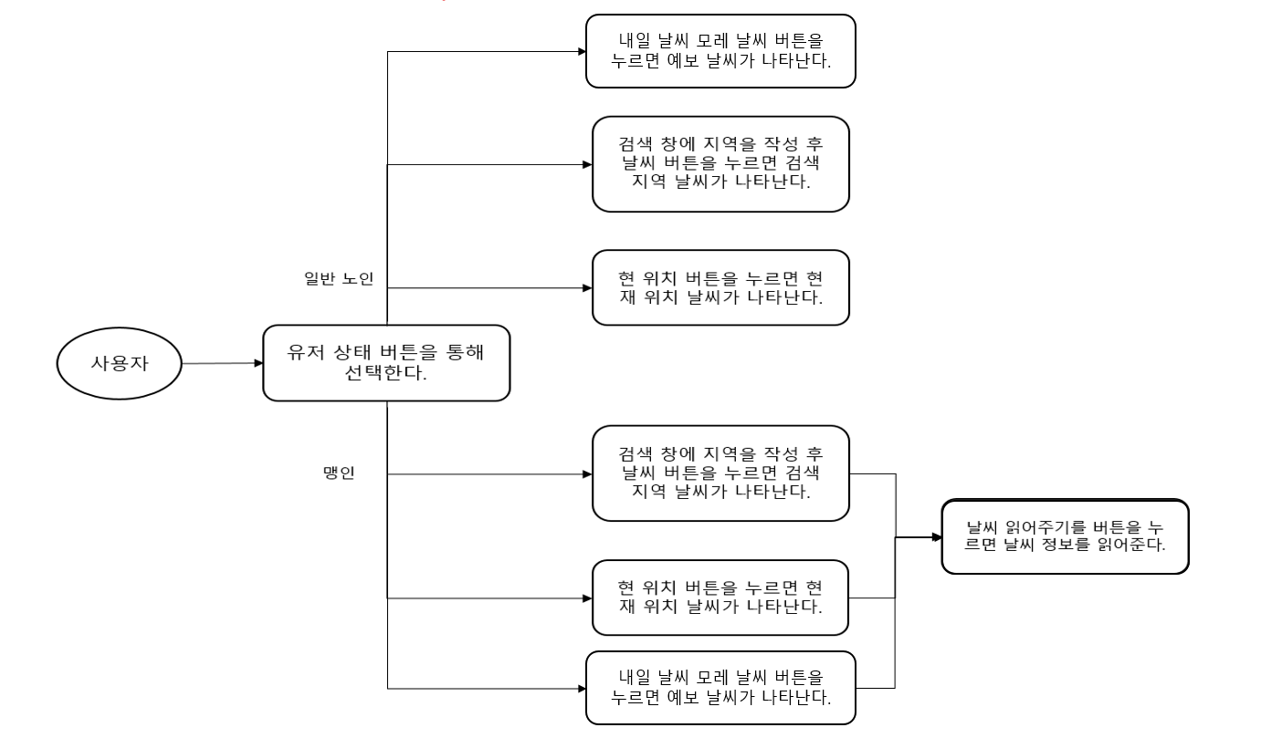

1. 소통과 협업 노력
   * 노션을 통해 회의 내용을 정리하고 프로젝트 계획 일정, 자료 등을 공유하였다.
   * Expo Snack 사이트에서 코드 작업을 하고 github를 통해 커밋하여 변경사항을 공유 하였다.
   * 처음 기획 때 VScode 프로그램으로 코드 작업 후 git에 커밋을 하려 했으나 expo 파일이 생성되지 않는 어려움을 겪은 문제가 있었다. 이를 해결하기 위해 팀원간 의견을 나누었고 VScode에서 작업을 포기하고 Expo Snack이라는 사이트에서 작업을 한 후 코드를 git에 커밋하였다.
   * 소통자료

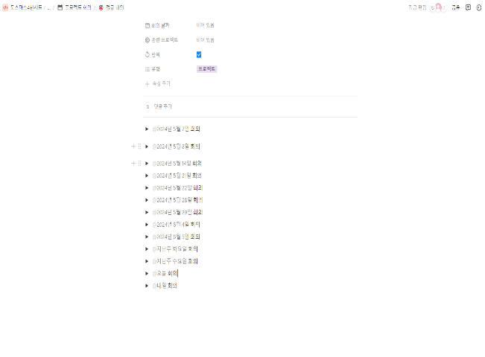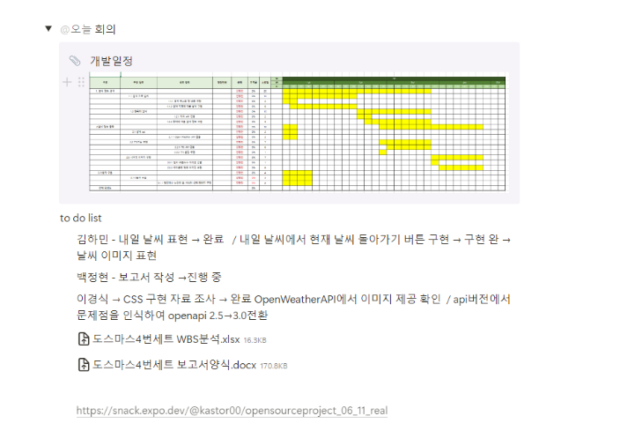

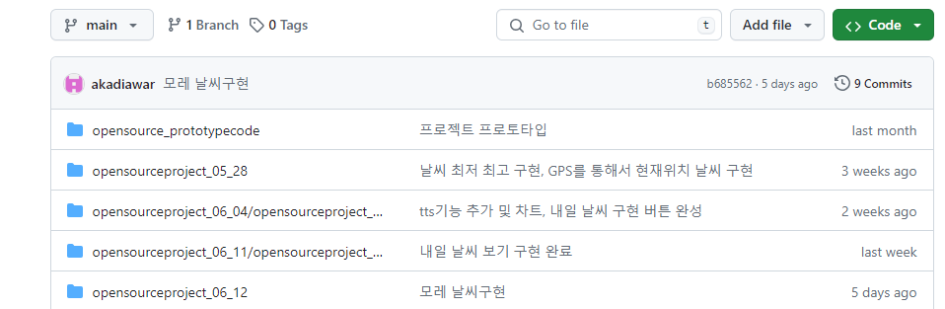

1. 프로젝트 산출물 결과 요약

요구사항정의서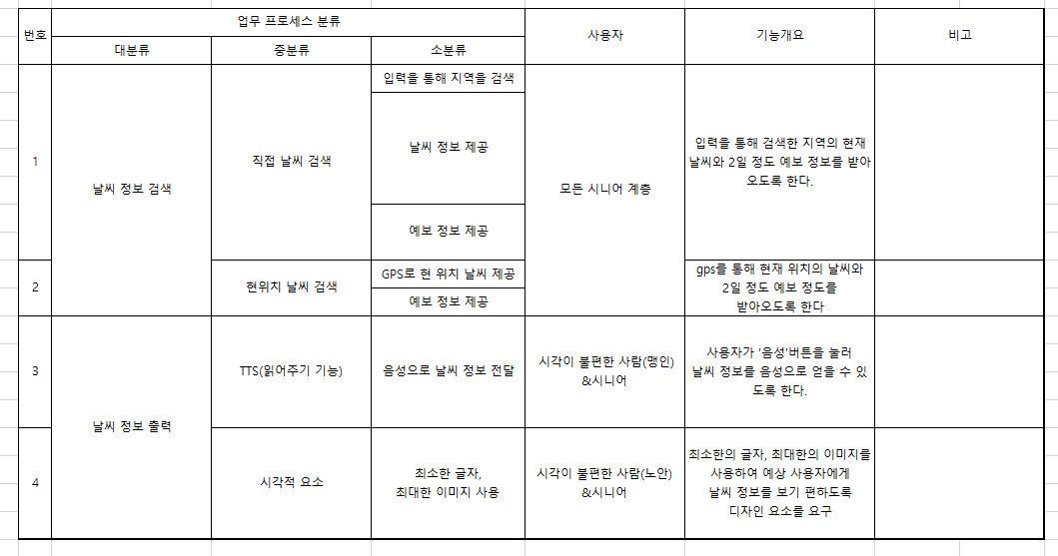

WBS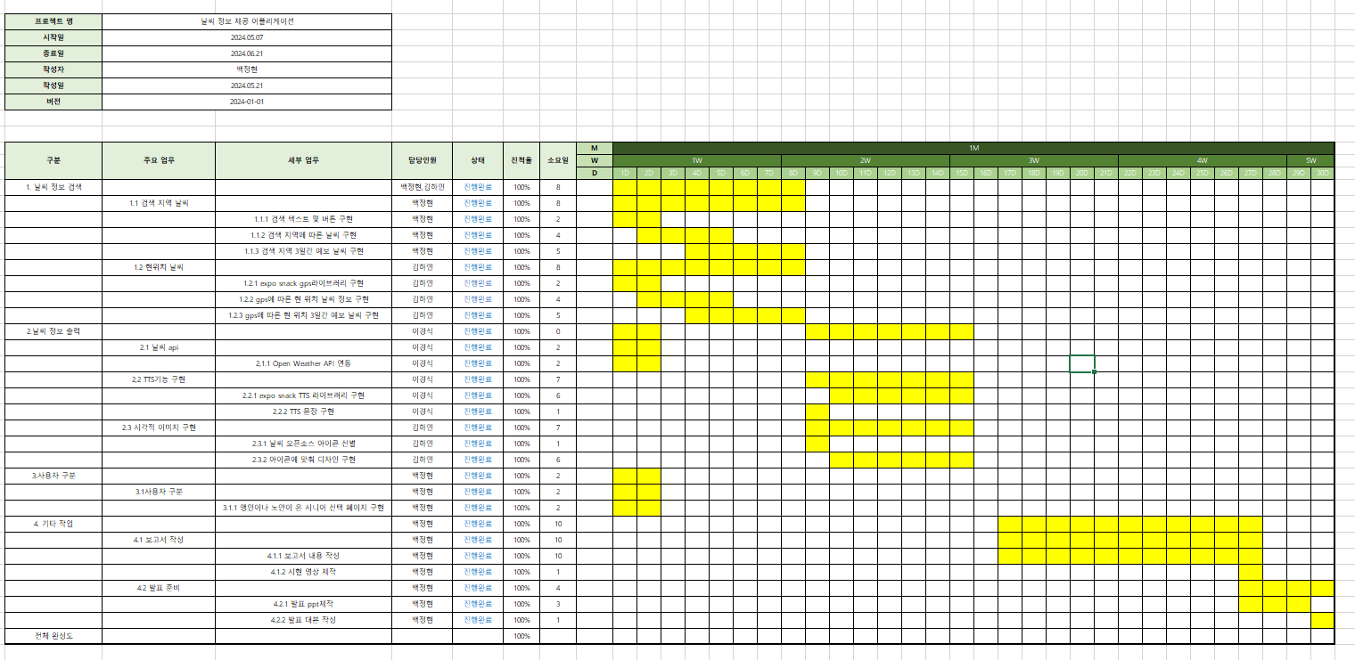

시스템 구성도

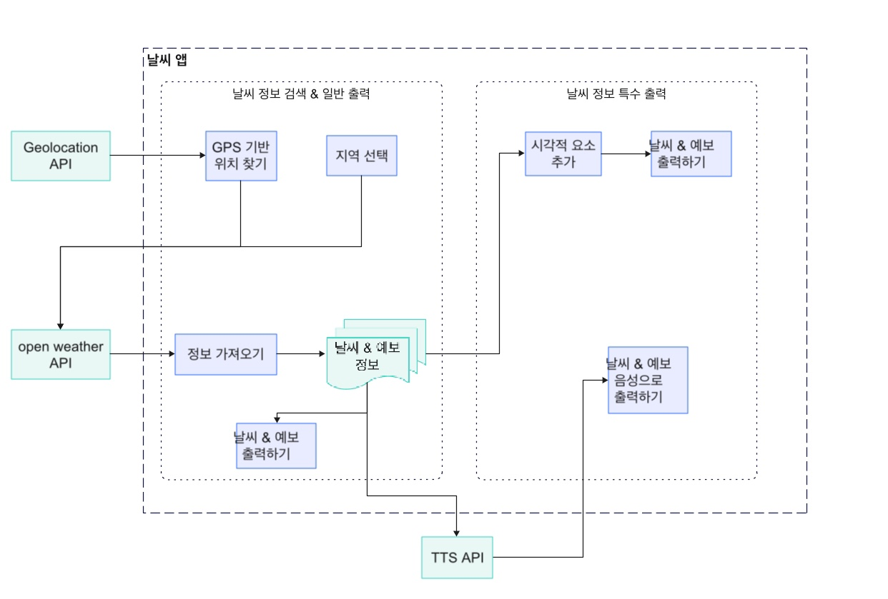

<https://github.com/kastor0323/Opensource_project>

사용자 상태에 따라 버튼을 누르고 각 사용자 상태에 맞게 서비스를 제공한다.

이 앱의 온도는 WeatherDisplay.js에서 구현되어 있고 값을 변경하고 싶으면 Math.round(weather.**) **부분을 https://openweathermap.org/current 에서 JSON 호출 방식을 보고 변경하면 된다.

1. 완성도 자체 평가 보고

**<표2 - 요구사항 테스트 결과보고>**

|  |  |  |  |  |
| --- | --- | --- | --- | --- |
| **순번** | **요구사항ID** | **요구사항명** | **테스트여부** | **테스트 방법 및 결과** |
| 1 | MEM01 | 사용자 구분 | 예 | 정상적으로 구분 확인 |
| 2 | MEM02 | 검색 지역 날씨 | 예 | 오늘, 내일, 모레 3일 날씨 확인 가능 |
| 3 | MEM03 | 현재 위치 날씨 | 예 | 오늘, 내일, 모레 3일 날씨 확인 가능 |
| 4 | MEM04 | tts기능 | 예 | tts내용을 정상적으로 읽는 것을 확인 |
| 5 | MEM05 | 시각적 요소 | 예 | 날씨 상태에 따른 이미지 구현 확인 및 온도 그래프 구현 확인 |
| **요구사항 테스트 완료율** | | | | **100%** |

**<표4 - WBS 진척율 보고>**

|  |  |  |  |
| --- | --- | --- | --- |
| **순번** | **WBS세부항목** | **진척율** | **진척율 판단 사유** |
| 1 | 1.1.1 검색 텍스트 및 버튼 구현 | 100% | 모두 완성함 |
| 2 | 1.1.2 검색 지역에 따른 날씨  구현 | 100% | 모두 완성함 |
| 3 | 1.1.3 검색 지역 3일간 예보  날씨 구현 | 100% | 모두 완성함 |
| 4 | 1.2.1 expo snack gps라이브러리 구현 | 100% | 모두 완성함 |
| 5 | 1.2.2 gps에 따른 현 위치  날씨 정보 구현 | 100% | 모두 완성함 |
| 6 | 1.2.3 gps에 따른 현 위치 3일간 예보 날씨 구현 | 100% | 모두 완성함 |
| 7 | 2,1.1 Open Weather API 연동 | 100% | 모두 완성함 |
| 8 | 2.2.1 expo snack TTS 라이브러리 구현 | 100% | 모두 완성함 |
| 9 | 2.2.2 TTS 문장 구현 | 100% | 모두 완성함 |
| 10 | 2.3.1 날씨 오픈소스 아이콘 선별 | 100% | 모두 완성함 |
| 11 | 2.3.2 아이콘에 맞춰 디자인 구현 | 100% | 모두 완성함 |
| 12 | 3.1.1 맹인이나 노안이 온 시니어 선택 페이지 구현 | 100% | 모두 완성함 |
| 13 | 4.1.1 보고서 내용 작성 | 100% | 모두 완성함 |
| 14 | 4.1.2 시현 영상 제작 | 100% | 모두 완성함 |
| 15 | 4.2.1 발표 ppt제작 | 100% | 모두 완성함 |
| 16 | 4.2.2 발표 대본 작성 | 100% | 모두 완성함 |
| **진척율 평균: 100%** | | | |

1. 활용한 오픈소스 소개

**<표5 – 사용된 오픈소스 소프트웨어 요약>**

|  |  |  |  |
| --- | --- | --- | --- |
| **순번** | **오픈소스 명칭** | **활용 사유** | **라이선스** |
| 1 | OpenWeather API | 날씨 정보 | OpenWeatherMap |
| 2 | OpenWeather ICON | 이미지 사용 | OpenWeatherMap |
| 3 | GPS기반 위치 추적 | 현위치 날씨 검색을 위한 GPS 위치 추적 라이브러리 | Expo |
| 4 | Text To Speech(TTS)기능 | 맹인들을 위한 날씨 정보를 읽어주기 위한 라이브러리 | Expo |

1. 제안 소프트웨어의 차별점

네이버 날씨 앱을 보면 검색 지역의 날씨 및 예보, 현재 위치의 날씨 및 예보 정보를 제공한다. 하지만 전세계적으로 노인 비율이 증가하는 현 시점에서 노인들을 위하고 또한 맹인을 위한 날씨 프로그램으로 기본적인 날씨 검색 기능을 위해 날씨 정보를 받아올 수 있는 OpenWeather API와 현재 위치를 알기 위한 GPS위치 추적에다가 tts기능을 추가하여 다른 날씨 프로그램과 다른 차별점을 두었다.

1. 느낀 또는 기타 하고 싶은 말
   * 프로젝트를 진행하면서 여러 단계를 거쳐 체계적으로 개발을 진행할 수 있었습니다. 처음에는 요구사항 정의서를 작성하고, 이어서 WBS(Work Breakdown Structure) 분석을 통해 세부 작업을 구체화했습니다. 또한 시스템 구성도를 작성하여 전체적인 구조를 시각화하고, 개발 및 테스트 과정을 거치면서 실제 구현을 완료했습니다.

이 과정에서 교수님께서는 문서를 작성할 때 누구의 관점에서 작성해야 하는지에 대해 지도해 주셨습니다. 이러한 지도를 통해 개발의 방향성을 명확히 할 수 있었고, 각 단계에서 무엇을 중점적으로 고려해야 하는지에 대한 이해를 높일 수 있었습니다. 덕분에 개발 과정이 더욱 체계적으로 진행되었고, 기간 내에 프로젝트를 성공적으로 구현할 수 있었습니다.

프로젝트를 완료하면서 큰 성취감을 느꼈습니다. 팀원들과 협업을 통해 문제를 해결하고 목표를 달성해 나가는 과정은 매우 보람찼습니다. 특히, 체계적인 개발 프로세스를 경험함으로써 프로젝트 관리의 중요성을 깨닫게 되었습니다.

이번 프로젝트를 통해 얻은 경험과 지식은 향후 IT 기업에 취업하여 개발 업무를 수행할 때 큰 도움이 될 것이라고 생각합니다. 요구사항 정의서 작성, WBS 분석, 시스템 구성도 작성, 그리고 개발 및 테스트 과정을 통해 체득한 방법론과 교수님의 지도가 저희 팀원 모두에게 귀중한 자산이 될 것입니다. 이러한 체계적인 접근 방식은 실제 업무에서도 적용 가능할 것이며, 효율적인 개발과 성공적인 프로젝트 완료에 기여할 것입니다.